PARECER Nº , DE

DA COMISSÃO DE DEFESA DOS DIREITOS DAS MULHERES, SOBRE O PROJETO DE LEI N° 1078, DE 2019, AO QUAL SE ENCONTRA JUNTADO O PROJETO DE LEI N° 730, DE 2021.

De autoria da Deputada Dra. Damaris Moura, o projeto em epígrafe pretende obrigar bares, restaurantes e casas noturnas a adotarem medidas de auxílio à mulher que se sinta em situação de risco.

A presente proposição esteve em pauta, nos termos regimentais, não recebendo emendas ou substitutivos.

A seguir, a matéria foi encaminhada à Comissão de Constituição, Justiça e Redação, que se manifestou pela aprovação do projeto.

Nos termos do artigo 179 do Regimento Interno, por dispor sobre matéria correlata, o Projeto de Lei nº 730, de 2021, foi juntado à presente propositura.

Na presente oportunidade, os projetos veem a esta Comissão de Defesa dos Direitos das Mulheres, cabendo-nos, na condição de relatora, apreciá-los quanto aos aspectos definidos no artigo 31, § 17, do Regimento Interno.

Ao fazê-lo, verificamos que os projetos, diferentes na redação e semelhantes na essência de suas disposições, possuem inegável mérito. Eles atacam um problema de proporções inaceitáveis em São Paulo e no Brasil. Em 2020, segundo dados Ministério da Mulher, da Família e dos Direitos Humanos (MMFDH) (disponíveis em https://www.gov.br/mdh/pt-br/assuntos/noticias/2021/marco/canais-registram-mais-de-105-mil-denuncias-de-violencia-contra-mulher-em-2020), 105 mil denúncias de violência contra mulheres foram registradas por meio do Disque 100 e do Ligue 180.

Para contribuição ao enfrentamento a esse quadro de violência, as proposituras em comento pretendem obrigar bares, restaurantes e casas noturnas a adotarem medidas de auxílio às mulheres que se sintam em situação de risco. A medida pleiteada está em consonância com o conceito de enfrentamento à violência contra a mulher, definido pela Política Nacional de Enfrentamento à violência contra as Mulheres (disponível em https://www12.senado.leg.br/institucional/omv/entenda-a-violencia/pdfs/politica-nacional-de-enfrentamento-a-violencia-contra-as-mulheres). A política em questão define o enfrentamento à violência contra as mulheres como ação conjunta de diversos agentes sociais e multidimensional.

Os projetos em análise, claramente, dialogam com a dimensão preventiva do conceito de enfrentamento à violência contra a mulher, presente na Política Nacional de Enfrentamento à violência contra as Mulheres, ao disporem sobre a obrigatoriedade de cartazes informativos, alertando que a violência contra as mulheres é crime e que situações de risco devem ser denunciadas. Comunicam-se, outrossim, com as dimensões de assistência e enfrentamento, ao preverem que os estabelecimentos comerciais terão a obrigação de prestar auxílio às mulheres em situação de risco, para que se desvencilhem dela, e deverão comunicar o quadro de ameaça à polícia.

Embora ambos os projetos possuam mérito, entendemos que deve prosperar o Projeto de Lei nº 1078, de 2019, por ser mais antigo que o Projeto de Lei nº 730, de 2021.

Assim sendo, somos favoráveis à aprovação do Projeto de Lei nº 1078, de 2019, e contrários ao Projeto de Lei nº 730, de 2021.

Sala das Comissões, em

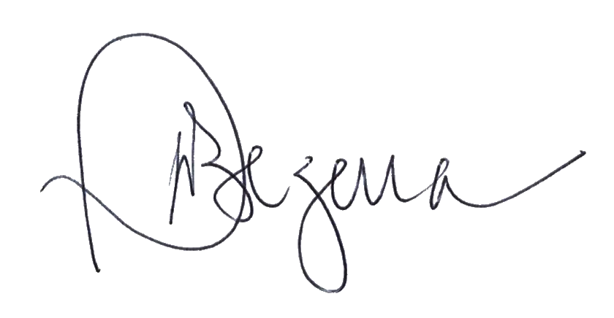
Deputada Patrícia Bezerra
Relatora

